
Italian | Italiano


Proteggiti contro il COVID-19

  - Il COVID-19 circola ancora nella comunità e può fare ammalare gravemente alcune persone con disabilità.
Leggi perché le persone con disabilità hanno deciso di vaccinarsi e come si difendono dal COVID su: disabilitygateway.gov.au/COVIDstories

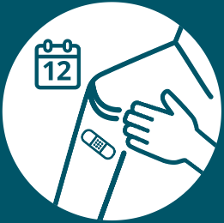
Puoi proteggerti vaccinandoti contro il COVID-19. La maggior parte degli adulti può ricevere una dose di richiamo ogni 12 mesi.


Il tuo professionista sanitario può aiutarti a decidere se sottoporti a un’altra dose di vaccino anti-COVID-19.
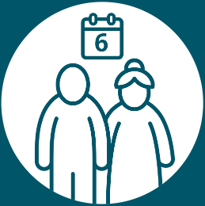
Per alcuni adulti è consigliabile effettuare una dose di richiamo ogni 6 mesi. Ad esempio, per coloro che hanno più di 65 anni o che sono gravemente immunocompromessi.

Puoi anche proteggerti dal COVID adottando comportamenti sicuri. Resta a casa se non ti senti bene, lavati le mani e indossa la mascherina.

Per maggiori informazioni, visita Disability Gateway su disabilitygateway.gov.au/covid19-support

